No.2009-0125
2009/10/02
株式会社 ブリッツ
新商品のご案内
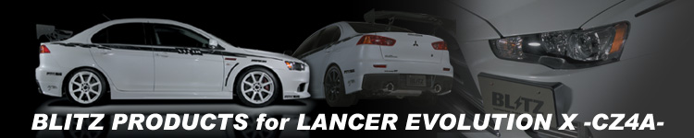

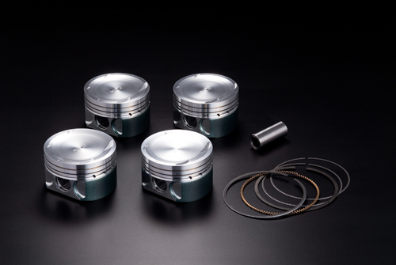
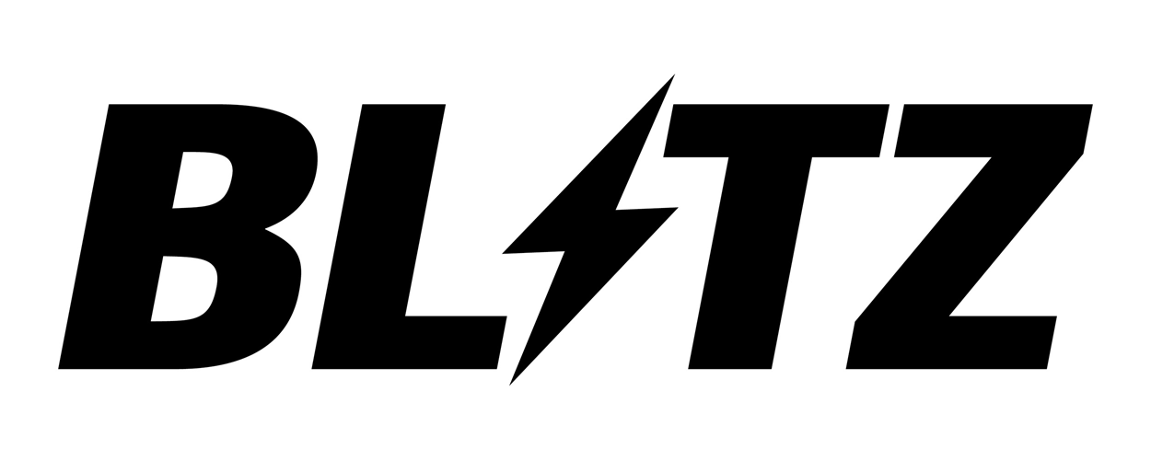
PISTON-KIT

●LANCER EVOⅩ 4B11用アルミ鍛造ピストン。
●熱効率に重点を置いた負荷の少ない設計で高い耐久性を実現。
●ピストンスカート部にはモリブデンコーティングを施しフリクション
ロスを低減。
●ノーマルボアサイズとオーバーサイズの2種類をラインナップ。

No.24280/24281 PISTON-KIT CZ4A

適合車種情報
メーカー (Maker) | 車種 （Vehicle） | 年式 (Model Year) | 型式 （Model） | エンジン型式 （E/G Model）
MITSUBISHI | LANCER EVOLUTIONⅩ | 07/10- | CZ4A | 4B11 MIVEC

※重量（Weight）は１気筒分のピストン、ピストンピン、及びスナップリングの合計重量です。
商品情報
商品名  (Product Name) | 重量  (Weight) | ピン径  (Pin Diam.) | クラウン(Crown) |  | ピンハイト  (Pin Height) | 税込価格  (MSRP w/tax) | 本体価格  (MSRP) | コードNo.  (Code No.) | JANコード  (JAN Code)
商品名  (Product Name) | 重量  (Weight) | ピン径  (Pin Diam.) | 形状  (Form) | 容積  (Capacity)
PISTON KIT Φ86.0  CZ4A 4B11 MIVEC | 475g | 23mm | 凹 | -8.7cc | 33.3mm | \111,300 | \106,000 | 24280 | 4959094242802
PISTON KIT Φ86.5  CZ4A 4B11 MIVEC | 481g | 23mm | 凹 | -8.7cc | 33.3mm | \111,300 | \106,000 | 24281 | 4959094242819
発売日：2009/10/6（火）

